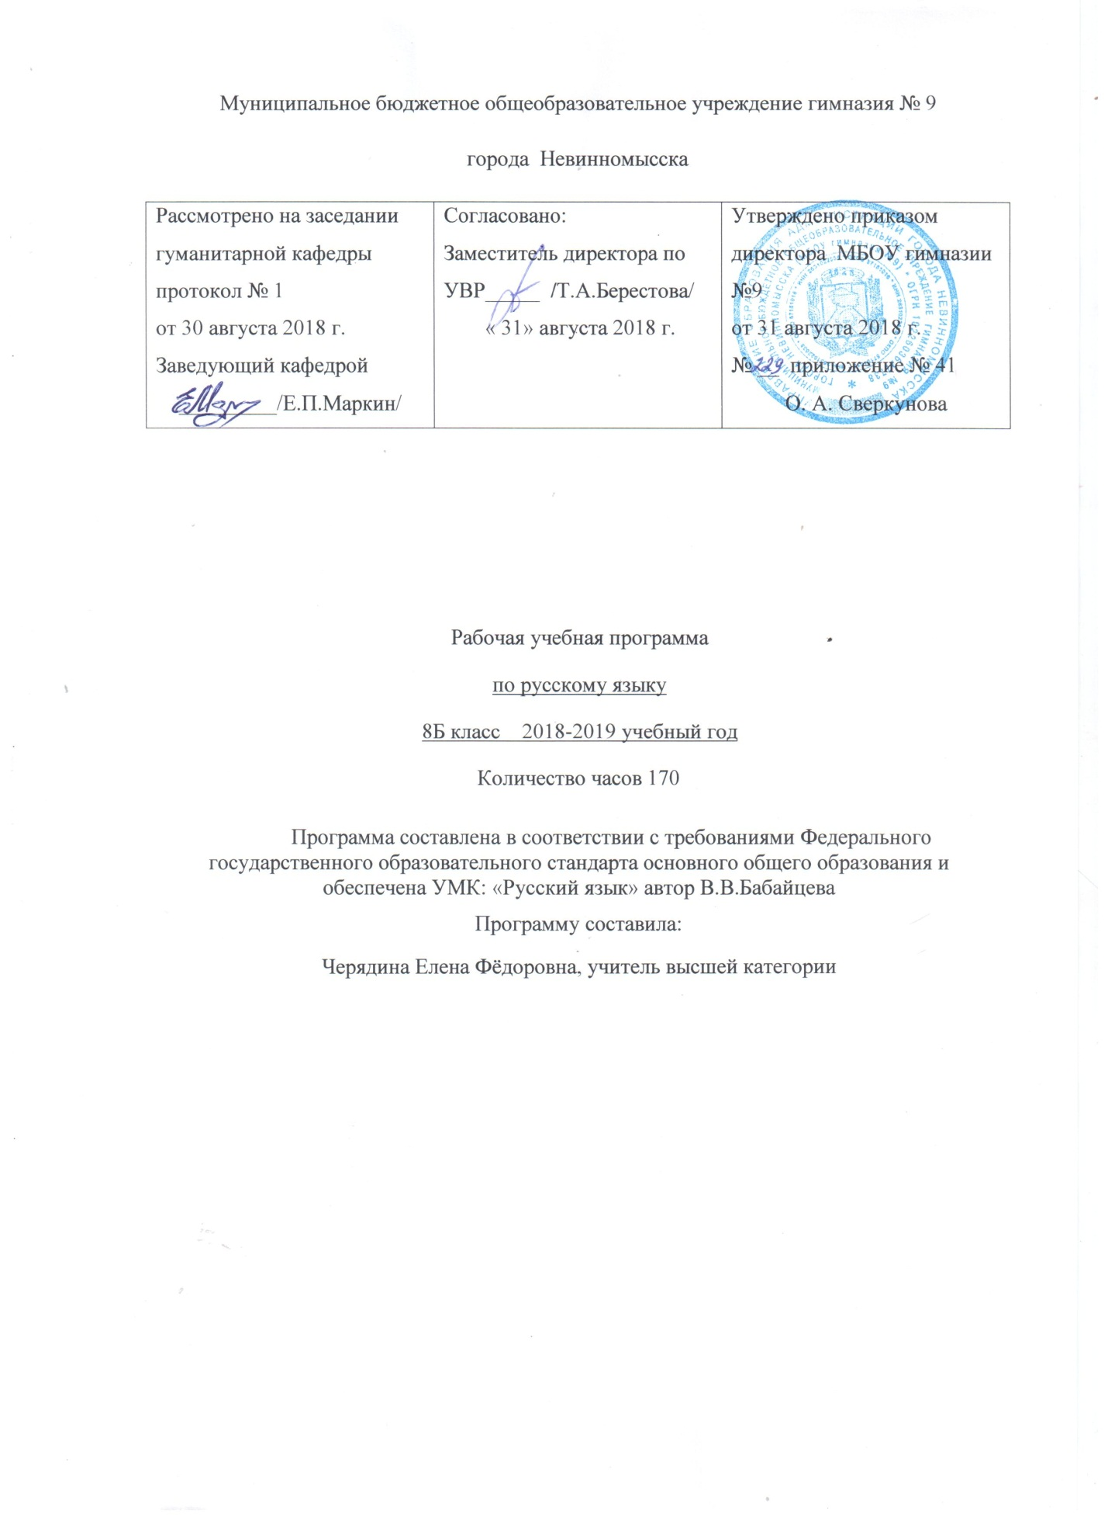

Раздел I. Планируемые предметные результаты
В процессе обучения русскому языку учащиеся 8 класса должны овладеть следующими умениями и навыками:
Аудирование. Фиксировать на письме информацию исходного текста в виде тезисов, конспектов, резюме, полного или сжатого пересказа; формулировать вопросы по содержанию текста; замечать в собственной и чужой речи отступления от норм литературного языка.
Чтение. Понимать коммуникативную цель чтения текста и в соответствии с этим организовывать процесс чтения; составлять конспект прочитанного текста; оценивать степень понимания содержания прочитанного текста; прогнозировать возможное развитие основной мысли до чтения лингвистического текста.
Говорение. Создавать устные монологические высказывания на актуальные социально-культурные, нравственно-этические, социально-бытовые, учебные темы; владеть основными нормами построения устного высказывания: соответствие теме и основной мысли, полнота раскрытия темы, достоверность фактического материала, последовательность изложения (развертывание содержания по плану), наличие грамматической связи предложений в тексте, владение правильной и выразительной интонацией, уместное использование невербальных средств (жестов, мимики); строить научное рассуждение по сложным вопросам школьного курса русского языка (Причастие — это особая форма глагола или самостоятельная часть речи?).
Письмо. Владеть основными нормами построения письменного высказывания: соответствие теме и основной мысли, полнота раскрытия темы; достоверность фактического материала, последовательность изложения (развертывание содержания по плану), правильность выделения абзацев в тексте, наличие грамматической связи предложений в тексте, владение нормами правописания; писать изложения по публицистическим, художественным
текстам, сохраняя композиционную форму, типологическое строение, характерные языковые средства; вводить в текст изложения элементы сочинения (типа рассуждения, описания, повествования); писать небольшие по объему сочинения на основе прочитанного или прослушанного текста; составлять тезисы и конспект небольшой статьи (или фрагмента из большой статьи); совершенствовать написанное, исправляя недочеты в построении и содержании высказывания, речевые недочеты и грамматические ошибки.
Текстоведение. Проводить текстоведческий анализ текстов разных стилей и типов речи (тема, основная мысль, тип речи, стиль, средства связи предложений, строение текста, языковые и речевые средства, характерные для данного текста).
Фонетика и орфоэпия. Правильно произносить употребительные слова с учетом вариантов произношения; анализировать и оценивать собственную и чужую речь с точки зрения соблюдения орфоэпических норм.
Морфемика и словообразование. Владеть приемом морфемного разбора: от значения слова и способа его образования к морфемной структуре; толковать значение слова, исходя из его морфемного состава (в том числе и слов с иноязычными элементами типа лог, поли, фон и т. п.); пользоваться разными видами морфемных, словообразовательных и этимологических словарей; опираться на морфемный разбор при проведении орфографического анализа и определении грамматических признаков слов.
Лексикология и фразеология. Разъяснять значение слов общественно-политической и морально-этической тематики, правильно их употреблять; пользоваться разными видами толковых словарей; верно использовать термины в текстах научного стиля; оценивать свою и чужую речь с точки зрения точного, уместного и выразительного словоупотребления; проводить элементарный анализ художественного текста, обнаруживая в нем изобразительно-выразительные приемы, основанные на лексических возможностях русского языка.
Морфология. Распознавать части речи и их формы в трудных случаях; правильно образовывать формы слов с использованием словаря грамматических трудностей; определять синтаксическую роль слов разных частей речи; опираться на морфологическую характеристику слова при проведении орфографического и пунктуационного анализа.
Орфография. Применять орфографические правила, объяснять правописание слов с труднопроверяемыми орфограммами. Пользоваться этимологической справкой при объяснении написания слов. Проводить орфографический анализ текста.
Синтаксис и пунктуация. Различать изученные виды простых и сложных предложений; интонационно выразительно читать предложения изученных видов; составлять схемы простых и сложных предложений разных видов и конструировать предложения по заданным схемам; уместно пользоваться синтаксическими синонимами; правильно употреблять в тексте прямую речь и цитаты, заменять прямую речь косвенной; проводить синтаксический и интонационный анализ сложного предложения; устанавливать взаимосвязь смысловой, интонационной, грамматической и пунктуационной характеристики предложения; использовать различные синтаксические конструкции как средство усиления выразительности речи. Применять пунктуационные правила, объяснять постановку знаков препинания в простом и сложном предложениях, используя на письме специальные графические обозначения; строить пунктуационные схемы простых и сложных предложений; самостоятельно подбирать примеры на изученные пунктуационные правила; проводить пунктуационный анализ текста; аргументировать тезис о системном характере русской пунктуации.
Раздел II. Содержание тем учебного курса
Введение .
Русский язык – родной язык.
Повторение изученного в 5-7 классах. Синтаксис и пунктуация.
Понятие о синтаксисе .Словосочетание и предложение как единицы синтаксиса. Виды синтаксической связи. Средства
синтаксической связи. Способы подчинительной связи.
Пунктуация как система знаков препинания и правил их использования . Принципы русской пунктуации. Знаки препинания
и их функции. Одиночные и парные препинания. Сочетания знаков препинания.
Словосочетание .Основные виды словосочетаний: подчинительные и сочинительные. Строение и грамматическое значение
словосочетаний. Цельные словосочетания.
Предложение . Понятие о предложении. Строение предложения. Интонация конца предложения. Грамматическая основа
предложения. Простые и сложные предложения. Виды предложений по цели высказывания. По эмоциональной окраске.
Простое предложение . Основные виды простого предложения, Порядок слов в предложении. Логическое ударение.
Главные члены предложения. Подлежащие. Способы его выражения. Сказуемое. Основные типы, составное глагольное, составное
именное. Особенности связи подлежащего и сказуемого. Тире между подлежащим и сказуемым.
Второстепенные члены предложения. Определение. Дополнение. Обстоятельство. Распространенные члены предложения. Выделение
запятыми обстоятельств, выраженных деепричастными и сравнительными оборотами, а также обстоятельств с предлогом несмотря на.
Односоставные предложения . Понятие об односоставных предложениях. Виды односоставных предложений. Синонимика
двусоставных и односоставных предложений. Знаки препинания в конце назывных предложений.
Полные и неполные предложения . Неполные предложения в речи. Строение и значение неполных предложений. Тире в
неполном предложении. Осложнённое предложение
Предложения с однородными членами . Понятие об однородных членах предложения. Средства связи однородных
предложений. Союзы при однородных членах, их разряды по значению. Однородные и неоднородные определения. Обобщающие слова в
предложениях с однородными членами. Знаки препинания при обобщающих словах в предложениях с однородными членами.
Предложения с обособленными членами . Понятие об обособленных членах предложения. Общие условия обособления
определений. Знаки препинания при обособленных согласованных определениях. Обособленные приложения. Знаки препинания при
обособленных приложениях. Обособленные обстоятельства. Выделение запятыми обстоятельств, выраженных деепричастиями и
деепричастными оборотами, а также существительным с предлогом несмотря на и др. Обособленные уточняющие члены предложения.
Предложения с вводными словами, словосочетаниями, предложениями и с обращениями . Вводные слова. Интонация
водности. Разряды вводных слов. Водные предложения. Знаки препинания в предложениях с вводными словами, словосочетаниями.
Вставные конструкции как средство пояснения, уточнения, обогащения содержания высказывания. Обращение. Роль обращений в речевом
общении. Знаки препинания при обращении.
Слова-предложения . Особенности строения, значения и употребления слов-предложений в речи. Пунктуационное оформление
слов-предложений.
Повторение .
Раздел III. Учебно-тематический план.

№ | Наименование темы | Всего часов
 |  |  | контрольных | изложения | сочинения | развития речи
1 | Введение | 2
2 | Повторение | 12 | 2 | 1 |  | 2
3 | Синтаксис и пунктуация. Словосочетание | 9 |  | 2 |  | 4
4 | Простое предложение | 8 |  | 2 |  | 4
5 | Главные члены предложения | 7 | 1
6 | Второстепенные члены предложения | 10 |  | 1 | 1 | 4
7 | Односоставные предложения | 11 | 1
8 | Неполные предложения | 6 | 1 | 1 |  | 2
9 | Осложнённые предложения. Однородные члены | 18 | 1 |  | 1 | 2
10 | Обособленные и уточняющие члены предложения | 34 | 4 |  | 2 | 4
11 | Вводные слова и обращения | 18 | 1 | 1 |  | 2
12 | Повторение изученного | 34 | 1 |  | 1 | 2
 | Итого | 170 | 12 | 8 | 5 | 26

